Manchas Solares y rotación del Sol
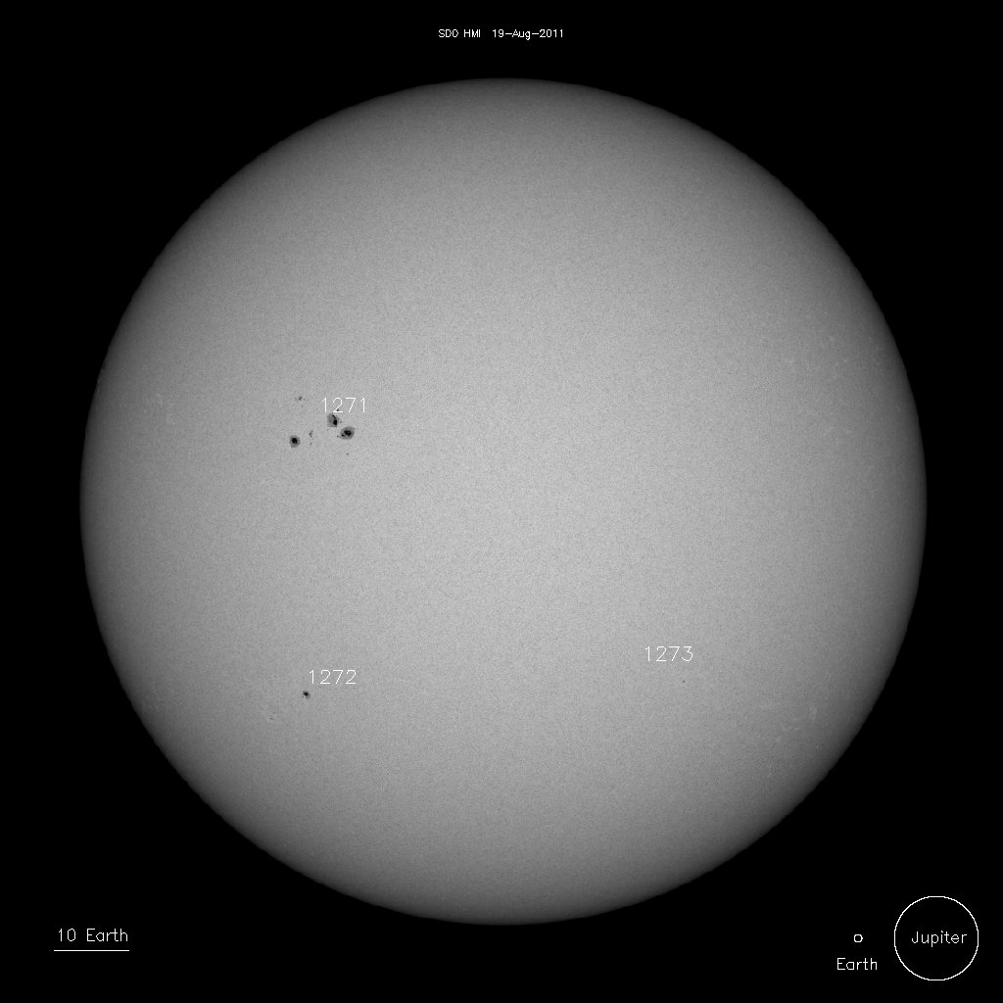 | Trazar el eje de rotación del Sol (el eje esta vertical sobre la foto).  Elegir una mancha solar  Dibujar el sementó, huella de la mancha sobre el sol  Este sementó estará el diámetro de la circunferencia que vamos a dibujar abajo  Se tiene que buscar el centro O y después medir el ángulo el cual el vértice es O y los lados pasan por los 2 huelas de la mancha elegida | 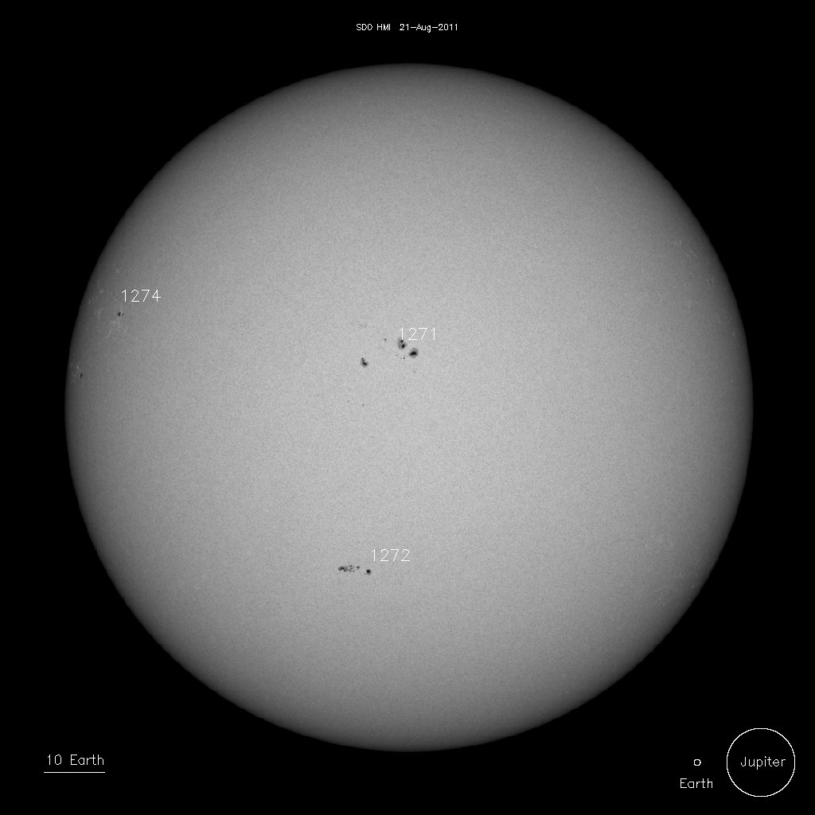
19 08 2011 |  | 21 08 2011
